

|  |  |
| --- | --- |
|  | **Маска сварщика DEKO DKM FIRE Premium** |

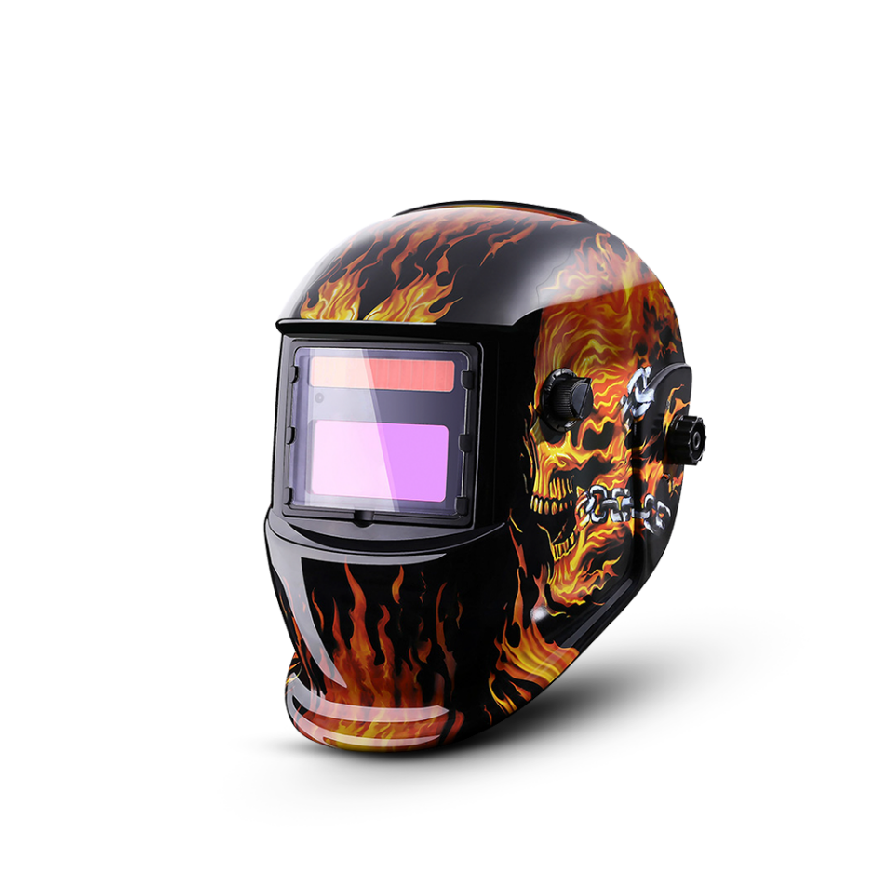

**ИНСТРУКЦИЯ**

Сварочная маска DEKO DKM FIRE Premium с автоматическим светофильтром защищает глаза и лицо от искр, брызг расплавленного металла и вредного излучения сварочной дуги при нормальных условиях сварки. Светофильтр автоматически переключается из светлого состояния в темное при зажигании дуги и возвращается в светлое состояние по окончании сварки. Сварочная маска с автоматическим светофильтром поставляется в полностью собранном состоянии.

Технические характеристики

|  |  |
| --- | --- |
| Рабочая поверхность светофильтра | 92x42 мм |
| Размер картриджа | 110х90х9мм |
| Защита от ультрафиолетовых и инфракрасных лучей | 16 DIN |
| Уровень затемнения в нерабочем состоянии | 4 DIN |
| Регулировка степени затемнения во время сварки | 9-13 DIN |
| Время переключения | А) Затемнения: 1/30000 сек  Б) Высветление: 0,25 - 0,8 сек |
| Светочувствительность | Регулируемая |
| Режим работы | Сварка, резка/заточка |
| Рабочая температура | -5°С до +55°С |
| Температура хранения | -20°С до +70°С |
| Материал маски | Ударопрочный пластик/полиамид |

Указания по технике безопасности

* Данная маска не подходит для лазерной сварки и для автогенной сварки.
* Не кладите маску на горячие поверхности.
* Не вскрывайте автоматический светофильтр.
* Перед использованием убедитесь в правильности установки регулировок. Особое внимание обратите на регулировку опций: сварка/заточка.
* Маска не защищает от жестких внешних повреждений.
* Маска не предназначена для защиты от взрывоопасных веществ и агрессивных жидкостей.
* В случае самостоятельного вскрытия или ремонта маски фирма-изготовитель снимает с себя ответственность по гарантии, и не несет ответственности за повреждения, нанесенные сварщику.
* В случае если автоматический светофильтр не затемняется во время поджога дуги, немедленно обратитесь в сервис-центр.
* Не погружайте светофильтр в воду.
* Предохраняйте светофильтр от загрязнений.
* Не используйте моющие вещества, абразивные материалы или маслосодержащие вещества для чистки светофильтра.
* Регулярно чистите поверхность светофильтра.
* Используйте мягкие чистящие средства.
* Датчики и батареи всегда должны быть чистыми.

Для их очистки используйте мягкую хлопчатобумажную ткань.

При несоблюдении техники безопасности и инструкции возможны серьезные травмы.

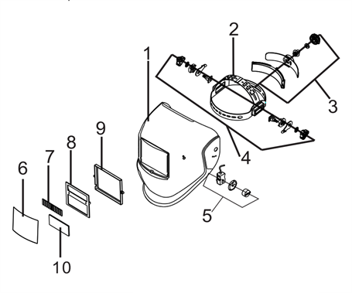

|  |  |  |  |
| --- | --- | --- | --- |
| 1 | Корпус шлема | 6 | Защитное стекло |
| 2 | Наголовник | 7 | Рамка катриджа |
| 3 | Ручка регулировки наголовника | 8 | Картридж |
| 4 | Ручки регулировки угла наклона наголовника | 9 | Рамка картриджа |
| 5 | Регулировка света | 10 | Защитная пластина |

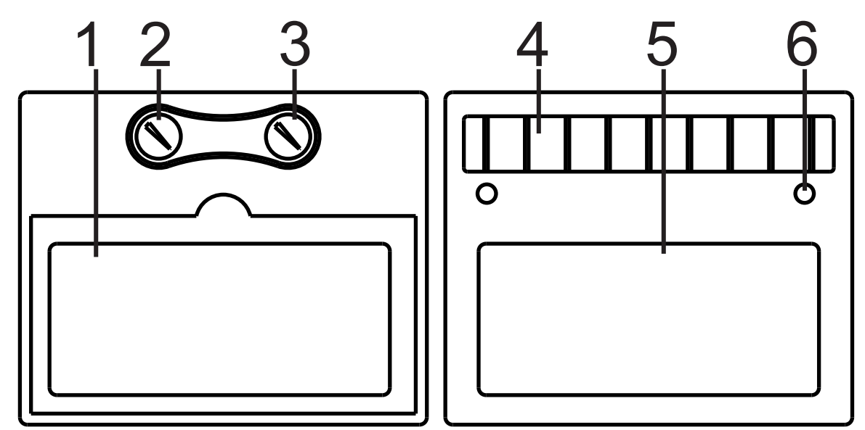

|  |  |  |  |
| --- | --- | --- | --- |
| 1 | ЖК-дисплей | 4 | Батарея |
| 2 | Ручка управления временем задержки | 5 | УФ/ИК-фильтр |
| 3 | Ручка регулировки чувствительности | 6 | Датчик |

Ввод в эксплуатацию

*Перед сваркой*

Проверьте защитное стекло. Убедитесь, что оно чистое. Убедитесь, что на датчиках светофильтра нет загрязнений. Проверьте внутреннее и внешнее защитное покрытие на отсутствие повреждений.

Проверьте все рабочие детали маски на отсутствие повреждений. Если есть поврежденные детали, замените их перед эксплуатацией, чтобы предотвратить возможные повреждения глаз.

Проверяйте светопроницаемость каждый раз перед эксплуатацией.

Выберите уровень степени затемнения с помощью ручки.

Чтобы правильно установить степень затемнения воспользуйтесь таблицей 1. Убедитесь, что выбранная степень затемнения подходит для данного вида работ.

Отрегулируйте наголовник таким образом, чтобы маска сидела как можно глубже на голове, и как можно плотнее. Отрегулируйте угол поворота маски в нижнем положении с помощью гайки, фиксирующей наголовник.

*Выбор степени защиты*

Степень затемнения устанавливается вручную от 9(8-9) до 13 (12). Выберите уровень степени затемнения с помощью ручки.

Чтобы правильно установить степень затемнения, воспользуйтесь таблицей 1. Убедитесь, что выбранная степень затемнения подходит для данного вида работ.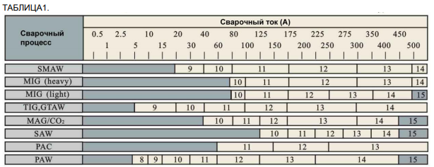

SMAW – дуговая сварка металлическим покрытым электродом.

MIG (heavy) – промышленная сварка металлическим электродом в инертном газе.

MIG (light) – бытовая сварка металлическим электродом в инертном газе.

TIG, GTAW – дуговая сварка вольфрамовым электродом в среде инертного газа.

SAW – полуавтоматическая дуговая сварка металлическим покрытым электродом PAC – плазменная дуговая резка PAW – плазменная дуговая

сварка.

*Регулировка времени задержки (DELAY)*

Светофильтр автоматически возвращается в светлое состояние по окончании сварки. Регулирование времени задержки может исключить преждевременное открытие по окончании сварки, когда дуги уже нет, но раскаленный металл еще ярко светится, а также для предотвращения «мигания» светофильтра при кратковременных паузах. Задержка может быть короткой «S» (0,1 сек.) и длинной «L» (1,0 сек.). Плавная регулировка осуществляется с помощью ручки регулятора «DELAY», расположенной на внутренней стороне картриджа. Короткая задержка подходит для точечной сварки, длинная задержка для сварки с большой силой тока. Длинная задержка также подходит для TIG сварки на малых токах, и TIG/MIG/MAG сварки в импульсном режиме.

*Регулировка чувствительности (SENSITIVITY)*

В зависимости от процесса сварки и внешнего освещения, посредством регулировки ручки «ЧУВСТВИТЕЛЬНОСТЬ».

ChoosetheMin подходит для сильноточной сварки или в ярко освещенной среде при сварке.

Выбор среднего диапазона подходит для большинства сварочных работ в помещении и на открытом воздухе.

*Выбор режима работы*

Режим сварки «Weld» используется для большинства сварочных работ. В данном режиме светофильтр автоматически затемняется при обнаружении сварочной дуги оптическими датчиками. В этом режиме регулируется степень затемнения, время задержки и чувствительность. Перед сваркой проверьте регулировку чувствительности и убедитесь, что вы уже вышли из режима шлифовки. Режим шлифовки «Grind» используется при обработке металла абразивными кругами, шлифовании. В данном режиме светофильтр выключается. Степень затемнения зафиксирована на 3,5 DIN, что дает чистую видимость при работе с УШМ.

*Питание*

Когда горит красный светодиод “LOW BATTERY” на внутренней стороне светофильтра, замените батарейки на новые. Для замены используйте новые однотипные батарейки типа ААА. Убедитесь, что не прошел срок годности батареек.

**Примечание:** отработанные батареи следует утилизировать в соответствии с местными государственными законами и постановлениями, фильтры должны соответствовать правилам обработки электронных отходов.

В нормальных условиях аккумулятор может работать непрерывно в течение 5000 часов.

*Тест*

Перед началом сварки, для диагностики работоспособности светофильтра нажмите на кнопку «TEST» и держите, если все исправно и установлено правильно, светофильтр перейдет в темное состояние, а при отпускании, автоматически вернется в светлое состояние (3,5 DIN).

***Очистка***

Протирайте маску мягкой тканью. Регулярно очищайте рабочие поверхности картриджа. Применение концентрированных моющих растворов не допускается. Оптические датчики и батареи протирайте чистой мягкой тканью без ворса, смоченной этиловым спиртом. После чего протрите насухо мягкой тканью без ворса.

*Возможные неисправности и варианты решения*

|  |  |
| --- | --- |
| *Неисправность* | *Решение* |
| Неравномерное затемнение светофильтра | Наголовник неправильно отрегулирован. Отрегулируйте наголовник, чтобы уменьшить расстояние между светофильтром и глазами. |
| Светофильтр не затемняется или мерцает | Фронтальное защитное стекло загрязнено или повреждено (поменяйте стекло). |
| Если загрязнены датчики – почистите поверхность. |
| Если сварочный ток слишком низкий – переключите переключатель в положение «медленно». |
| Низкая чувствительность | Рабочая температура окружающей среды слишком низкая. Не используйте маску при температуре ниже -5°. |
| Плохая видимость | Внутреннее или внешнее защитное стекло загрязнено. Замените стекла. |
| Недостаточный общий внешний свет. |
| Неправильно установлена степень затемнения. Переустановите степень затемнения регулировкой ручки. |
| Маска соскальзывает с головы | Отрегулируйте наголовник. |

**ГАРАНТИЙНОЕ ОБСЛУЖИВАНИЕ**

Гарантийный срок эксплуатации: 12 календарных месяцев начиная с момента продажи.

Гарантийные обязательства отражены в Гарантийном талоне, который является неотъемлемой частью изделия.

ВНИМАНИЕ! Не заполненный гарантийный талон – НЕДЕЙСТВИТЕЛЕН!

Перечень сервисных центров Вы можете посмотреть на сайте:

<https://z3k.ru/service/>

Перейти по ссылке можно отсканировав QR код:

